DT Trauma thorax/buk (899800)

Syfte
Metodbeskrivning för DT-undersökning i NU-sjukvården.

Förändringar sedan föregående version
Justering till 15 sekunder delay för att få mera kontrastfyllnad arteriellt.

Inför undersökningen
Indikation | Samtidigt trauma mot thorax och buk.
Förberedelser | - Kreatinin och GFR.  - PVK, helst rosa.
PO kontrast/dryck | Ingen.
IV kontrast | - Bolus 1: 80 ml Omnipaque 350 mg I/ml, följt av 40 ml NaCl, båda 2,7 ml/s.  - Bolus 2: 35 ml Omnipaque 350 mg I/ml, följt av 40 ml NaCl, båda 3,5 ml/s.
Strålskydd | Kvinnor mellan 15–50 år ska tillfrågas om eventuell graviditet.  För övriga strålskyddsregler se kapitel 4.2 och 5.2 i  Strålskydd vid undersökningar och behandlingar med röntgenstrålning
Patientposition | - Ryggläge.  - Fötterna mot gantryt.  - Armarna ovanför huvudet.

Bildtagning
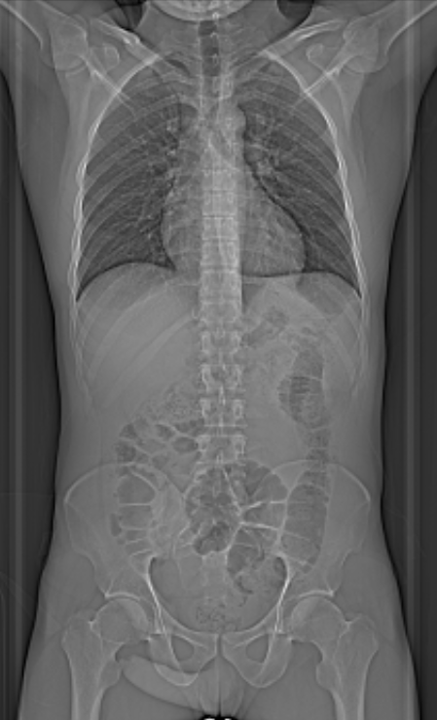
1
Bild/serie | Inställning
Scout | Jugulum – trochanter minor.
- Thorax/buk K+ | â Jugulum – trochanter minor.  Patienten ska andas in och hålla andan.
Av serien görs en mjukdelsserie för hela thorax/buk, en sagittal helryggserie och en axial lungserie, vilka reformateras som vanligt.

Vid misstanke om njurskada görs, på begäran av radiolog, även en serie i utsöndringsfas efter minst 5 minuter. Denna serie läggs på ett separat kort:

- Urinvägar K+ senfas (lågdos) | â Nedanför diafragma – trochanter minor.  Patienten ska andas in och hålla andan.

Arkivering
Bild/serie | Projektion | Snitt/ink. | Kernel  (Siemens/GE/Toshiba) | Fönster | Arkiv
- Thorax/buk K+ | AX | 5/3 | B31/Standard/FC08 | C50 W450 | PACS
 | COR | 5/3 | B31/Standard/FC08 | C50 W450 | PACS
 | SAG | 5/3 | B31/Standard/FC08 | C50 W450 | PACS
 | AX | 0,6/0,6 | B31/Standard/FC08 | C50 W450 | Syngo.via
9 helrygg skelett | SAG | 3/3 | B60/Bone/FC30 | C500 W3000 | PACS
 | AX | 0,6/0,6 | B60/Bone/FC30 | C500 W3000 | Syngo.via
9 Lungor K+ | AX | 3/3 | B75/Lung/FC52 | C-400 W1600 | PACS
 | AX | 0,6/0,6 | B75/Lung/FC52 | C-400 W1600 | Syngo.via
Scout | - | - | - | - | PACS
Dosrapport | - | - | - | - | PACS

Hängning PACS
Layout 1 | Thorax/buk K+  AX | Thorax/buk K+  COR |  | Thorax/buk K+  SAG | Thorax/buk K+  helrygg skelett  SAG
 | Lungor K+  AX | Thorax/buk K+  COR |  | Thorax/buk K+  SAG | Thorax/buk K+  helrygg skelett  SAG

